КУЛЬТУРА РУСИ XII-XIIIвв.
- Соотнесите автора и его произведение
А) Нестор 1) «Моление»
Б) Владимир Мономах 2) «Повесть временных лет»
В) Даниил Заточник 3) «Домострой»
4) «Поучение детям»
А | Б | В

2. По уровню научных знаний Русь
А) отставала от Европы
Б) превосходила Европу
В) не имела культурных связей с Европой
Г) нет верного ответа

3. Какое произведение было посвящено походу на половцев новгород-северсксого князя
_________________________________________________________________
4. Основные жанры древнерусской литературы
А) поучение
Б) роман
В) путешествие
Г) слово
Д) житие

5. Самая известная икона новгородской школы
А) «Благовещение»
Б) «Ангел златые власа»
В) «Владимирская Богоматерь»
Г) «Троица»

6. Для новгородских храмов характерно
А) устремленность ввысь
Б) мощные стены
В) отсутствие внешнего декора
Г) приземистость
Д) многоглавие

7. Перечислите не менее 3 особенностей Владимиро-Суздальских храмов

8. Установите соответствие между фото, названиями храмов и местом их размещения
А) 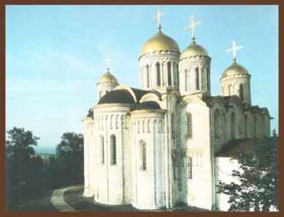 В) 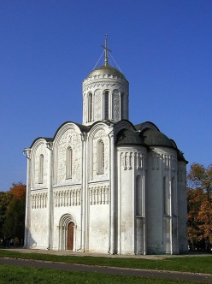
Б) 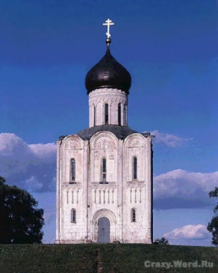 Г) 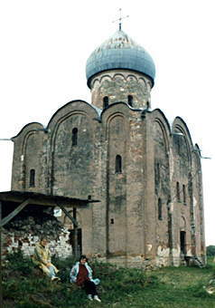

- Дмитровский
- Покрова
- Успенский
- Спаса (Преображения)
I) Владимир
II) Новгород
А | Б | В | Г

9. Дополнительные вопросы. Кто изображен на иконе и воплощен в мраморе

